Medieninformation

Bock auf Kabarett - Gala 2024
Mike Supancic, Sonja Pikart, Antonia Stabinger, Elli Bauer & Romeo Kaltenbrunner

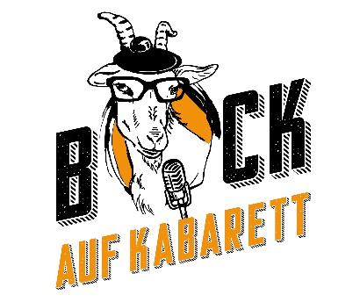
Ein unterhaltsamer Abend zwischen Konfrontation und Ablenkung, Gegenwart und Zukunft, Musik und Kabarett erwartet Sie bei der diesjährigen Benefiz-Gala zugunsten des Flüchtlingsprojekts Ute Bock. Fünf Kabarettist*innen zeigen ihre individuellen Strategien, um mit dem Chaos dieser Zeit umzugehen und lassen uns an ihren Erkenntnissen teilhaben. Die traditionelle Bock auf Kabarett-Gala verspricht nicht nur beste Unterhaltung, sondern ist auch ein starkes Statement für Solidarität und Menschlichkeit. Der Erlös unterstützt die wichtige Arbeit des Flüchtlingsprojekts Ute Bock. Damit Flüchtlinge eine Chance haben!

Die Zukunft ist auch nicht mehr das, was sie einmal war. Musikkabarettist Mike Supancic liefert jetzt den Beweis dafür, denn er war schon dort. Mike berichtet musikalisch über den Lebensabend im Rockressort Rensenbrink und lässt sich vom Investmentpunk durch die Hypermegainflation coachen. Zwischen U- und Dystopie bewegt sich Sonja Pikert. Sie hat trainiert, meditiert und geräuchert – sowohl Tofu als auch böse Geister. Es beginnt eine fantastische Sci-Fi Reise in die eigene Seele, ein komischer Traum von einer verschlimmbesserten Welt, eine Suche nach Menschlichkeit in einer wiederverwendbaren Piñata.

Es wird angenehm: Antonia Stabinger kann jede (ja, wirklich JEDE) Schlagzeile schönreden und kreiert die Self-Care-Zone des Kabaretts. Eine Parade des heiteren Eskapismus, ein Urlaub von Korruption, KI und Klimakrise, dafür gibt es flauschige Labradoodle-Welpen, herzzerreißendes Kinderlachen und 100% Akku den ganzen Tag.

Mit einem besonderen Gespür für originelle Themen und viel trockenem Humor lässt Elli Bauer das Publikum an ihrem Alltag teilhaben: von der Suche nach einfachen Antworten und dem Drang, uninformiert Recht zu haben. So hat das letztens zumindest ihr Nachbar-Mops Princess beim Verzehren einer Ischler-Schnitte behauptet.

Romeo Kaltenbrunner sucht nach Liebe und Anerkennung, läuft jedoch Gefahr, sich selbst auf der Suche zu verlieren. Von der Beziehungs- zur Selbstkrise ist es nur ein kurzer Schritt, wenn Freund*innen nicht erreichbar sind und das Alleinsein irgendwie anders läuft als gedacht. Wollen nicht alle einfach wo dazugehören?

Moderation: Grazia Patricia

Termin: 18.11.2024
Beginn: 19:30 Uhr
Preise: Euro 35,-

Kartenvorverkauf: 1040 Wien, Argentinierstraße 37
von Montag bis Samstag von 13.00 bis 18.00 Uhr
Karten Hotline: 01/501 65/13306
www.akzent.at

